SUPPLEMENTARY MATERIALS – ДОПОЛНИТЕЛЬНЫЕ МАТЕРИАЛЫ

Effect of the structure of perylene derivatives on the interaction with monolayers of reduced graphene oxide

Влияние строения производных перилена на их взаимодействие с монослоями восстановленного оксида графена

A. I. Zvyagina, E. A. Gusarova, A. A. Averin and M. A. Kalinina*

А. И. Звягина, Е. А. Гусарова, А. А. Аверин, М. А. Калинина*

Russian Journal of Inorganic Chemistry
Журнал неорганической химии

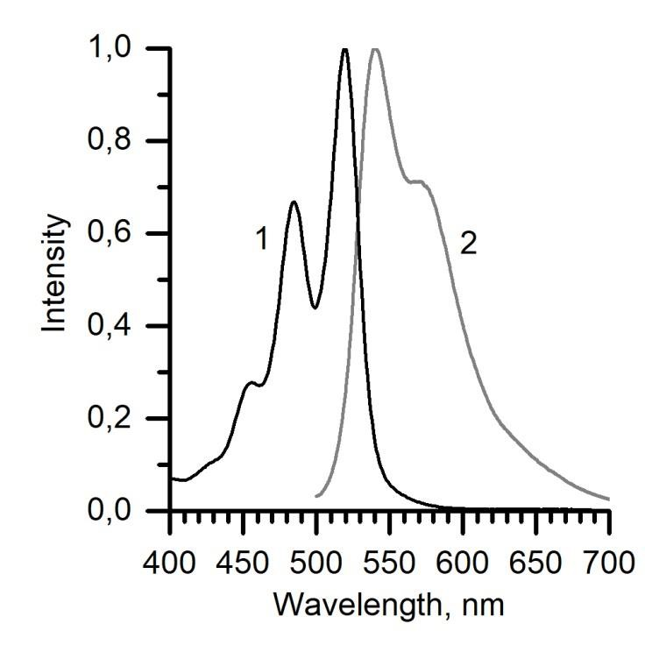
Fig. S1. Normalized spectra of (1) absorbance and (2) fluorescence of PTCDA
solution in DMSO.

Рис. S1. Нормированные спектры (1) поглощения и (2) флуоресценции раствора PTCDA в ДМСО.

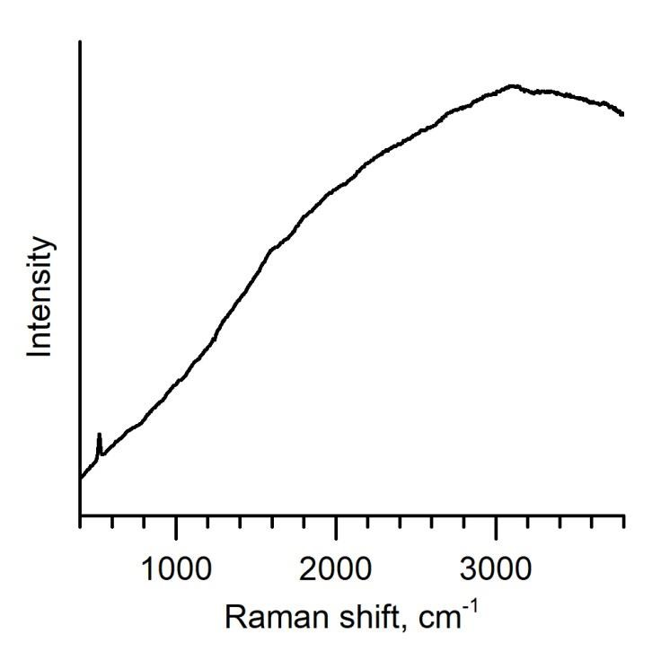
Fig. S2. Raman spectrum of PTCDA remained on the silicon wafer after rinsing
the substrates into DMSO for removing the excess of PTCDA molecules.

Рис. S2. Спектр комбинационного рассеяния PTCDA, адсорбированного на чистой кремниевой пластинке, записанный после промывки подложки ДМСО для удаления несвязанных с субстратом молекул.

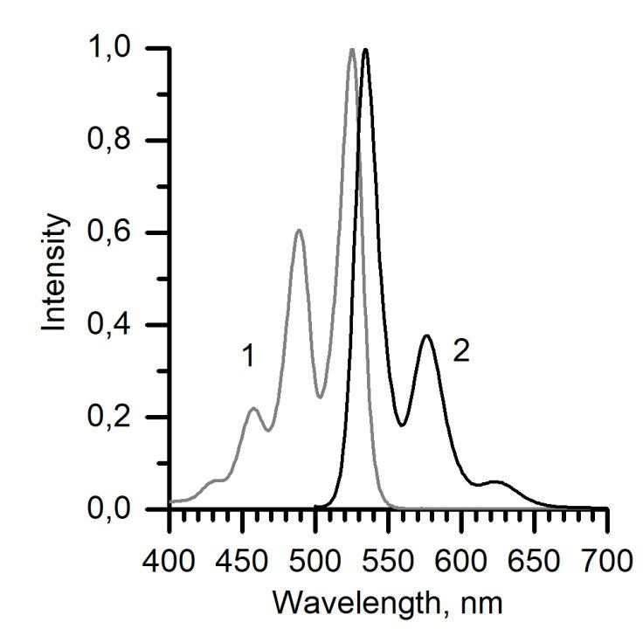
Fig. S3. Normalized spectra of (1) absorbance and (2) fluorescence of EP-PDI
solution in CHCl3.

Рис. S3. Нормированные спектры (1) поглощения и (2) флуоресценции раствора EP-PDI в хлороформе.

